REPORT DEEP LEARNING & TIME SERIES

Nội dung:
- Nhận diện số 1-9 sử dụng deep learning với time series
- Ngôn ngữ sử dụng: Python 3.6
I. Phương pháp:
1. Feature extraction: Sử dụng MFCCs
2. Training: Sử dụng mạng một mạng Recurrent neural network(RNN). Ở đây dùng mạng LSTM để thực hiện trainning:
3. Test
II. Chi tiết:
1. Mô tả data:
- mỗi số có khoảng 360 sample cho cả giọng nam và giọng nữ
- file .wav Fs = 16000.
- Mỗi file có độ dài khoảng 2.5s
2. Feature extraction:
- Tách file .wav ra thành nhiều frame. Mỗi frame 0.025s
- Mỗi frame lấy ra 26 MFCC coefficients
- Stack lại thành vector dataset
3. Trainning:
Cấu trúc model:
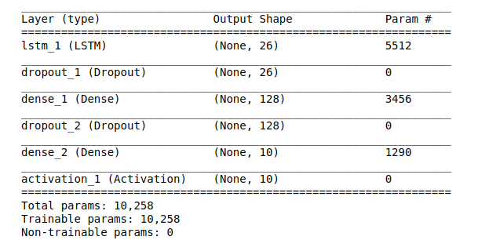

- Kết quả sau khi train 700 epochs độ chính xác 98%:
Accuracy Loss
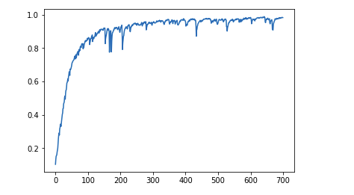
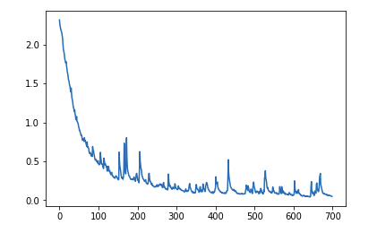
III. Link tham khảo:

Dataset: https://storage.cloud.google.com/download.tensorflow.org/data/speech_commands_v0.02.tar.gz

MFCCs: http://practicalcryptography.com/miscellaneous/machine-learning/guide-mel-frequency-cepstral-coefficients-mfccs/

LSTM: https://colah.github.io/posts/2015-08-Understanding-LSTMs/

